软件开发计划

图书馆管理系统

负责人：杨叶中

目录
1 引言 4
1.1标识 4
1.2 系统概述 4
1.3 文档概述 4
2 交付产品 5
2.1 程序 5
2.2 文档 5
2.3 服务 5
2.4 非移交产品 6
2.5 验收标准 7
2.6最后交付 7
3 所需工作概述 8
3.1所开发系统的需求 8
3.2对文档编制的需求 8
3.3项目进度安排和资源需求 8
3.4其他需求和约束 9
可靠性 9
易用性 9
在可扩展性方面 9
准确性和及时性 9
4 实施整个软件开发计划活动的计划 9
4.1 软件开发过程 9
4.2 软件开发方法 11
4.2.1、自底向上的归纳 11
4.2.2、自顶向下的分解 11
4.3 处理关键性需求 11
4.3.1安全性保证 11
4.3.2保密性保证 11
4.3.3私密性保证 12
5 实施详细软件开发活动计划 12
5.1项目计划和监督 12
5.1.1软件开发计划 12
5.1.2软件测试计划 13
5.1.3软件移交计划 13
5.2软件开发环境 14
5.3系统设计 14
6 进度表和活动网络图 16
甘特图 16
网络图 17
任务用量 17
资源用量 17
7 项目组织和资源 18
7.1 项目组织 18
7.2 项目资源 18
人力资源 18
开发设施 19
8 项目估算 19
8.1 规模估算 19
8.2 工作量估算 21
8.3 成本估算 21
9 风险管理 22

1 引言

1.1标识
文档标识号：A2013-09-19-00-14
文档标题：软件设计说明
项目/产品中文全称：图书管理系统
项目/产品英文全称：Library management system
项目/产品英文简称：LMS_1.0
项目/产品编码：201309190014

1.2 系统概述
本文档是对图书管理系统的相关计划和说明，该软件的基本特性是能够满足数据库网络管理员对数据库中关于书的一些信息的增添以及删除，同时为了匹配实际情况，我们这个管理系统还将借书的读者分成两类，教师以及学生：满足读者的注册，以及对读者的一些基本信息的修改以及查询，读者可以查询书库中的书籍的各种信息：包括书的名字、作者、出版社、书架信息有无余量等，并且查询自己当前的借阅情况，这里我们设置教师和学生可以借阅的最大时间不同。
本系统的开发方：计算机学院软件工程实践小组1组。支持机构：北京航空航天大学软件所。
相关文档：需求规格说明书，软件测试计划，软件设计说明书，软件测试文档

1.3 文档概述
本文档形成在系统需求分析之后的阶段（应该在需求分析之前），从设计的角度来讲述软件的总体方案与设计思路及构想（不涉及设计内容）。同时对相关的软件开发人员做一个总体设计的参考，以便统一目标，顺利完成项目的开发。
本文档的主要内容包括，项目范围，产品标准，项目总体和详细计划软件开发活动计划，开发方法，项目进度表，项目组织和资源，项目管理，风险管理等几大方面。
本文档仅限开发小组成员及指导教师间共享。

2 交付产品

2.1 程序
软件名称：图书馆管理系统
编程语言：Java
功能：软件的基本特性是能够满足数据库网络管理员对数据库中关于书的一些信息的增添以及删除，同时满足读者的注册，以及对读者的一些基本信息的修改以及查询，读者可以查询书库中的书籍的各种信息：包括书的名字、作者、出版社、书架信息有无余量等，并且查询自己当前的借阅情况。

2.2 文档
用户操作手册：本手册详细描述软件的功能、性能和用户界面，使用户对如何使用该软件得到具体的了解,为操作人员提供该软件各种运行情况的有关知识，特别是操作方法的具体细节。
软件维护手册：主要包括软件系统说明、程序模块说明、操作环境、支持软件的说明、维护过程的说明，便于软件的维护。

2.3 服务
计划提供以下服务：
课堂培训：以讲课形式对客户进行培训，使其能够正确使用软件。
免费咨询：客户可以在工作时间向技术人员提出问题并获得解答。
技术支持：对于某些客户，采取上门指导的方式。
软件维护：获取软件使用中的问题，提供补丁程序。
升级通知：在软件新版本发布的时候，及时通知(Email或邮寄信件)注册的用户，并提供试用版本。
软件升级：对于注册用户，只需较少的费用即可升级到新的版本。

2.4 非移交产品
可行性分析报告：说明该软件开发项目的实现在技术上、经济上和社会因素上的可行性，评述为了合理地达到开发目标可供选择的各种可能实施方案，说明并论证所选定实施方案的理由。
项目开发计划：为软件项目实施方案制订出具体计划，包括各部分工作的负责人员、开发的进度、开发经费的预算、所需的硬件及软件资源等。
软件需求说明书（软件规格说明书）：对所开发软件的功能、性能、用户界面及运行环境等做出详细的说明。它是在用户与开发人员双方对软件需求取得共同理解并达成协议的条件下编写的，也是实施开发工作的基础。
概要设计说明书：该说明书是概要实际阶段的工作成果，说明功能分配、模块划分、程序的总体结构、输入输出以及接口设计、运行设计、数据结构设计和出错处理设计等，为详细设计提供基础。
详细设计说明书：着重描述每一模块是怎样实现的，包括实现算法、逻辑流程等。
测试计划：为做好集成测试和验收测试，需为如何组织测试制订实施计划。计划应包括测试的内容、进度、条件、人员、测试用例的选取原则、测试结果允许的偏差范围等。
测试结果分析报告：测试工作完成以后，应提交测试计划执行情况的说明，对测试结果加以分析，并提出测试的结论意见。
开发进度表：该表软件人员按月向管理部门提交的项目进展情况报告，报告应包括进度计划与实际执行情况的比较、阶段成果、遇到的问题和解决的办法以及下个月的打算等。
项目开发总结报告：软件项目开发完成以后，应与项目实施计划对照，总结实际执行的情况，如进度、成果、资源利用、成本和投入的人力，此外，还需对开发工作做出评价，总结出经验和教训。
软件问题报告：指出软件问题的登记情况，如日期、发现人、状态、问题所属模块等，为软件修改提供准备文档。
软件修改报告：软件产品投入运行以后，发现了需对其进行修正、更改等问题，应将存在的问题、修改的考虑以及修改的影响做出详细的描述，提交审批。
源程序：软件开发过程中的全部代码以及注释

2.5 验收标准
代码的验收
最后在交付客户之前进行小组内评审，代码编写符合软件项目开发类标准，与文档说明保持一致，代码书写风格统一，采用标准规范，没有由于软件缺陷造成丢失数据，不符合设计要求，响应时间太长无法接受等问题。
文档验收
最后在交付客户之前进行小组内评审，文档格式符合软件开发文档规范标准，功能符合与客户的合同要求，清晰易读，没有语病与歧义。
服务验收
服务硬件达到文档说明的要求，人员技术考核合格，定期上门维护。

2.6最后交付
交付的工件 | 预定的交付日期
项目计划书 | 2013-9-23
软件需求规格说明书 | 2013-9-30
软件测试计划 | 2013-10-7
软件设计说明书 | 2013-10-14
软件测试文档 | 2013-10-21
系统源代码 | 2013-11-11
项目总结报告 | 2013-11-11

3 所需工作概述

3.1所开发系统的需求
为了满足数据库网络管理员对数据库中关于书的一些信息的增添以及删除，例如出版社作者等，还包括书本本身信息，我们设计了一个应用——图书馆管理系统。为了匹配实际情况，我们这个管理系统还将借书的读者分成两类，教师以及学生：满足读者的注册，以及对读者的一些基本信息的修改以及查询，读者可以查询书库中的书籍的各种信息：包括书的名字、作者、出版社、书架信息有无余量等，并且查询自己当前的借阅情况，这里我们设置教师和学生可以借阅的最大时间不同。我们这里的借阅就相当于现实生活中的预约功能（？？）。

3.2对文档编制的需求
为使软件文档能起到多种桥梁的作用，使它有助于程序员编制程序，有助于管理人员监督和管理软件的开发，文档的编制必须保证一定的质量。针对性：分清读者对象。按不同的类型、不同层次的读者，决定怎样适应他们的需要。精确性：文档的行文应当十分确切，不能出现多义性的描述。清晰性：文档编写应力求简明，如有可能，配以适当的图表，以增强其清晰性。完整性：任何一个文档都应当是完整的、独立的，它应自成体系。灵活性：各个不同软件项目，其规模和复杂程度有着许多实际差别，能一律看待。

3.3项目进度安排和资源需求
采用结构化开发设置模块开发优先级：通过对图书管理的特点和信息流程等的分析，确定各模块开发的先后次序从而保证项目的进度。

3.4其他需求和约束

可靠性
由于小组成员水平有限所以不可避免会有设计错误，缺乏对特殊情况和错误处理的考虑等。编码错误，变量初始化错误等。众所周知程序代码越长，结构越复杂，其可靠性越难保证。我们会在软件开发的各个阶段进行测试，尽量减少错误，同时进行代码优化，提高系统可靠性。

易用性
图书管理系统是直接面对广大普通图书管理员的，而这些图书管理员对计算机并不一定是非常熟悉。这就要求系统能够提供良好的用户接口，易用的人机交互界面，从而缩短用户对系统熟悉的过程。使得该系统更能面向广大的群众来进行更良好的服务。

在可扩展性方面
该图书管理系统在开发过程中，应该充分考虑以后的可扩展性。因为对于用户查询的需求也会不断的更新和完善，一些新的功能也可以逐渐嵌入。所以，要求系统提供足够的手段进行功能的调整和扩充。

准确性和及时性
在系统设计开发过程中，要充分考虑系统当前和将来可能承受的工作量，使系统能够满足用户的需求并及时做出正确的响应。尽量避免因用户并发需求过量而导致系统崩溃。

4 实施整个软件开发计划活动的计划

4.1 软件开发过程
阶段 | 子阶段 | 活动 | 产出物 | 验证要求
启动阶段 |  | - 评估和接受项目任务  - 准备项目的环境 | 《项目任务书》  《软件开发计划》 | 评审
需求阶段（日期） | 需求获取 | - 客户访谈  - 完成需求记录卡 | 需求访谈记录
需求阶段（日期） | 需求分析 | - 完成需求模型  - 完成SRS  - 验证和评审需求模型与SRS | 《需求规格说明书》  SRS文档 | 两次评审
需求阶段（日期） | 软件测试计划  在设计阶段结束前需要补充单元测试和集成测试内容 | 1编写软件测试计划 | 《软件测试计划》 | 评审
设计阶段（日期） | 概要设计 | 1完成概要设计文档  2验证与评审
设计阶段（日期） | 数据库设计 | 数据库表项及数据库操作
设计阶段（日期） | 详细设计 | 详细设计 | 《软件设计说明书》 | 评审
实施阶段（日期） | 界面编写 | - 实施  - 测试 | 源代码  单元测试数据  单元测试记录
实施阶段（日期） | 借还书和管理模块 | - 实施  - 测试 | 源代码
实施阶段（日期） | 集成 | - 实施  - 测试 | 程序
交付阶段（日期） | 测试 | - 系统安装  - 实施测试  - 调整与修改 | 《软件测试文档》 | 评审
交付阶段（日期） | 交付 | - 完成总结文档  - 正式提交产品  - 正式文档 | - 用户手册  - 源代码  3 总结
关闭阶段 |  | - 项目总结与分析  - 关闭项目数据库/后续维护计划

4.2 软件开发方法
我们采用的软件开发方法是面向对象的软件开发方法与3.3所阐述的结构化开发方法不符，经过上次课讨论，这一点应该得到明确！，这是一种自底向上和自顶向下相结合的方法，而且它以对象建模为基础，从而不仅考虑了输入、输出数据结构，实际上也包含了所有对象的数据结构。

4.2.1、自底向上的归纳
从问题的陈述入手，构造系统模型。对象模型包括类的属性，与子类、父类的继承关系，以及类之间的关联进行自底向上的归纳过程。在自底向上的归纳过程中，为使子类能更合理地继承父类的属性和行为，可能需要自顶向下的修改，从而使整个类体系更加合理。由于这种类体系的构造是从具体到抽象，再从抽象到具体。

4.2.2、自顶向下的分解
系统模型建立后的工作就是分解。我们采用按服务来分解。服务是具有共同目标的相关功能的集合。

4.3 处理关键性需求

4.3.1安全性保证
评价软件安全性需求开发质量的三个常用指标是正确性、完整性和一致性。
开发的软件安全性需求如果不正确、不完备，抑或相互冲突，都会影响软件安全性。为了软件开发安全性保证，其基本出发点是构建软件的环境模型，建立自环境、经系统到软件的层次化分析结构。

4.3.2保密性保证
工作在不同环境的软件对其安全、保密的要求显然是不同的。应当把这方面的需求恰当地做出规定，以便对所开发的软件给予特殊的设计，使其在运行中其安全保密方面的性能得到必要的保证。我们所做的图书管理系统仅仅用于学习交流，对于保密性的需求程度没有很严格的要求。

4.3.3私密性保证
我们的图书管理系统对不同的用户设置不同的权限，例如管理员能够管理普通用户的个人信息，但普通用户只能管理自己的个人信息，从而有效的保证了个人信息的私密性。

5 实施详细软件开发活动计划

5.1项目计划和监督

5.1.1软件开发计划
时间、任务 | 内容
9月16日-9月23日  项目计划  软件需求分析…… | 项目立项，编写软件项目开发计划，然后进行需求分析完成了对有关数据信息的收集、归纳和分析整理后，确定了用户需求，对软件必须完成的功能进行了定义，在此基础上完成了数据定义，建立了数据字典。
9月23日-9月30日 | 完成对整个系统的分析设计，对概念模型、存储模式、完整性控制、存取权限等进行了定义，对系统功能各模块进行了详细设计、定义了数据库总体结构、编码命名规范。
9月31日-10月7日 | 编写软设计说明书
10月8日-10月28日 | 完成程序编写和系统测试，完成了数据库建立及程序的编制调试。为了避免错误积累，采用边开发边测试的基本模式，对每个模块都安排专人进行单独测试，系统联调及系统测试，对系统处理逻辑、例外处理能力、容错能力等进行大规模的测试，对发现的问题进行彻底纠正。
10月28日 | 交付并总结

5.1.2软件测试计划
单元测试和部分集成测试
项目组的测试人员结合详细的计划,对单元模块开始进行测试.。通过对设计文档的深入理解，从模块界面开始，到模块内部对数据库内书库的操作，以及代码的规范进行详细的单元测试。
集成测试
系统完成了模拟数据环境的试运行后，测试人员将认真细致的集成测试。
系统测试
在项目小组完成了全部的开发工作后，测试小组将对软件进行全面的系统测试，使系统逐步完善和成熟。
测试阶段分解：
测试 | 测试类型 | 负责人 | 时间
1 | 单元 | ?? | 随时
2 | 集成 | ??
3 | 系统 | ??
4 | 验收 |  | 交付

5.1.3软件移交计划
交付的工件 | 预定的交付日期
项目计划书 | 2013-9-23
软件需求规格说明书 | 2013-9-30
软件测试计划 | 2013-10-7
软件设计说明书 | 2013-10-14
软件测试文档 | 2013-10-21
系统源代码 | 2013-11-11
项目总结报告 | 2013-11-11

5.2软件开发环境
硬件：
内存：4G；
硬盘：500G以上；
CD－ROM：32倍速以上；
网络： 一台服务器
一台工作站
使用TCP/IP协议的局域网
软件：
操作系统为Window 7，使用集成开发工具Eclipse,,数据库采用MySQL，项目运行环境为JDK7.0.

5.3系统设计以下是数据流图吗？建议归到软件需求规格说明书文档，而且要规范化（图号？图名？图文前后命名一致）。
顶层

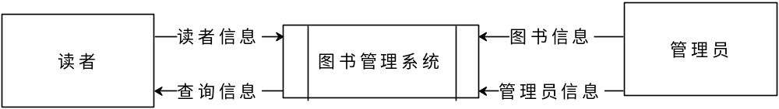

第二层
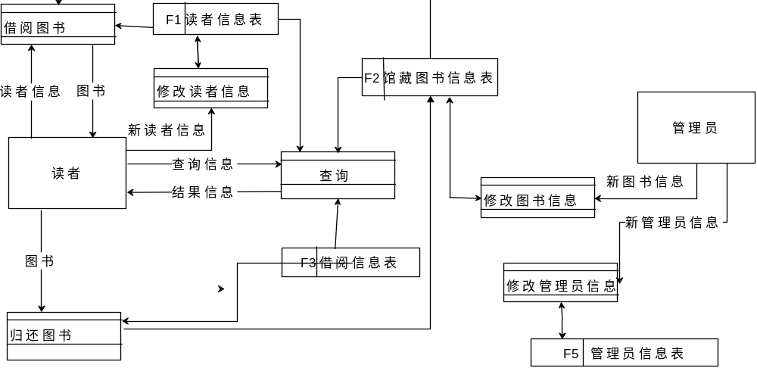
第三层1）.读者借阅
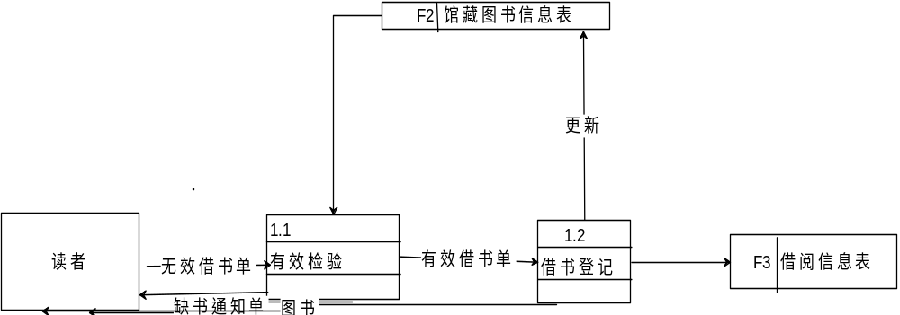

第三层2）.读者还书
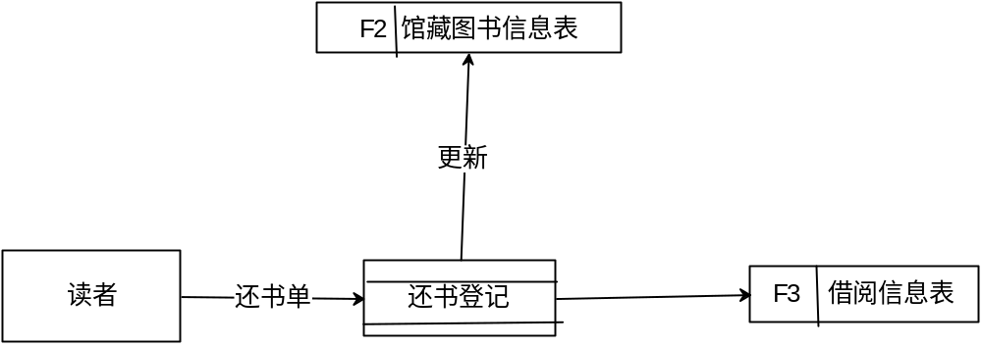

第三层 3）管理员添书
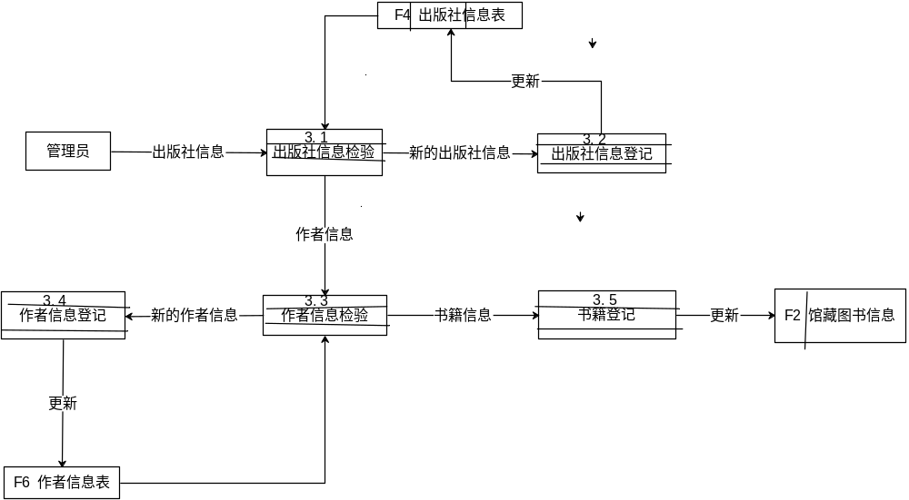

第三层4）管理员删书
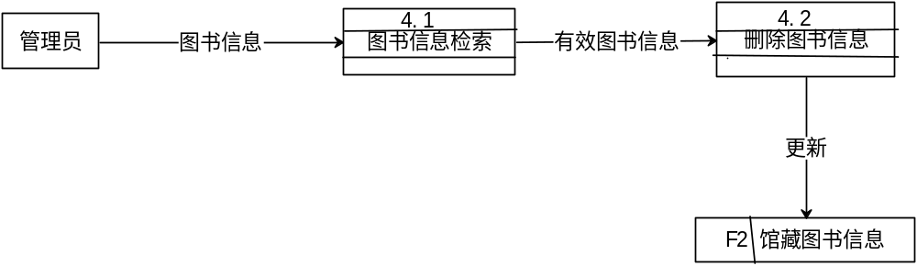

6 进度表和活动网络图

要规范化（图号？图名？）。

甘特图
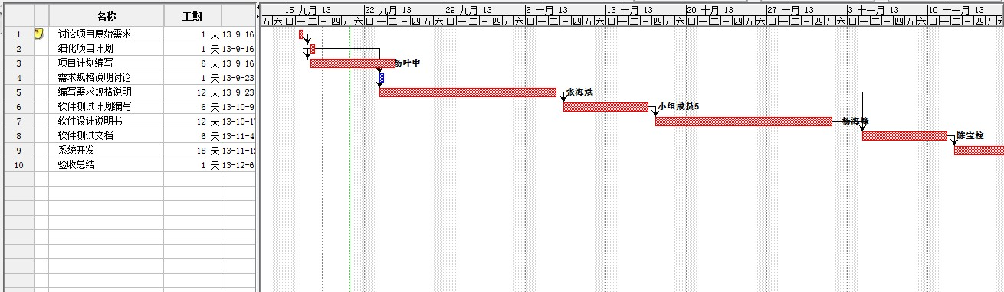

网络图
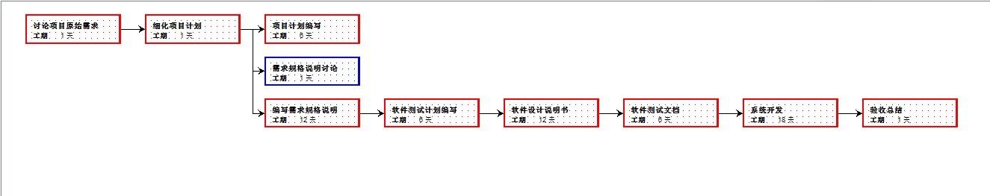

任务用量
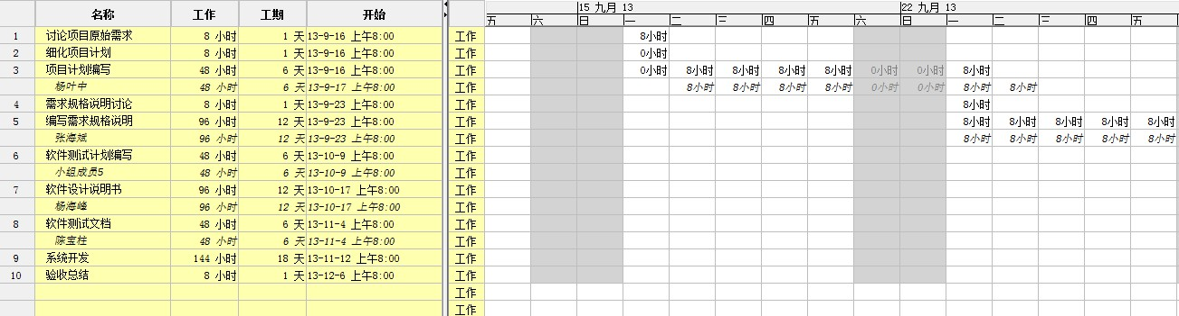

资源用量
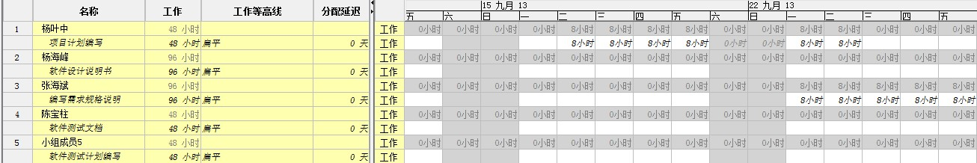

7 项目组织和资源

7.1 项目组织
项目组长：
张海斌

杨叶中
杨海峰
陈宝柱
廖以何

软件项目计划
软件设计说明书
软件测试文档（？？）
软件测试计划

7.2 项目资源

人力资源

姓 名 | 性别 | 技 能 | 在本项目中承担的工作
杨叶中 | 男 | Java,mysql,office | 项目计划，编码
杨海峰 | 男 | Java,mysql,office | 软件设计说明书，编码
张海斌 | 男 | Java,mysql,office | 需求规格说明书，编码，数据库
陈宝柱 | 男 | java,office | 软件测试文档（？？），测试
廖以何 | 男 | Java,mysql,office | 软件测试计划、编码

开发设施
开发地点：北京航空航天大学新主楼G座101
使用设备：电脑5 台,服务器

8 项目估算

8.1 规模估算
根据项目特点我准备用功能点估算方法来进行做出规模估算，首先计算未调整功能点数；然后计算调整后的功能点数作为软件规模估算的功能点数；最后根据功能点与源代码行之间的关系可将软件规模用源代码行表示。
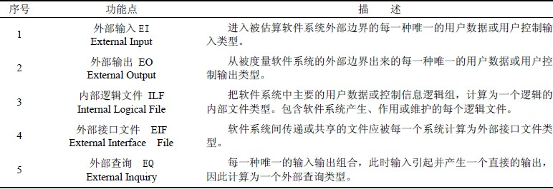

未经校正的功能点数:
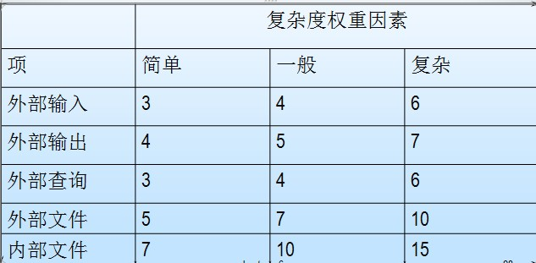

FP=UFC*TCF
UFC：未调整功能点计数
TCF：技术复杂度因子= 0.65+0.01
UFC=4*4+2*6+5*2+4*3=50
TCF=0.65+0.01(6*3)=0.83
FP=50*0.83=41.5
估算结果：
所以总的工作量估计值为：LOC=41.5*53=2199.5
注：
1.不同编程语言下FP 与LOC 间换算关系
编程语言 LOC/FP
Java 53
Visual C++ 34
Visual Basic 29
PowerBulider 16
Ada95 49
Unix Shell Scripts 107
Lisp 64
4GL 20
Prolog 64
2. 技术复杂因子的组成
序号 名称 序号 名称
1 可靠的备份和恢复 8 联机更新主文件
2 数据通信 9 复杂的输入输出
3 分布式处理 10 复杂的内部处理
4 系统的重要性 11 代码的可重用性
5 稳定实用的操作环境 12 数据的转换与安装
6 联机数据处理 13 完善的功能和性能
7 多重屏幕和多重操作 14 易于修改和维护
影响程度有六个等级对应5个权值0--5

8.2 工作量估算
工作量与项目规模有关，求出了项目规模根据人员数量及相应工作分配基本上每个人工作量大致是400行代码和一篇文档

8.3 成本估算
成本估算主要考虑三种模型:类比法,自下而上法,参数法。我们采用自下而上和参数法的结合模型,步骤如下:
对任务进行分解
估算每个任务的成本Ei
直接成本=E1+E2+……+ Ei+……+ En
间接成本=直接成本*间接成本系数
项目总估算成本= 直接成本+间接成本
项目总报价=项目总估算成本+风险利润
风险利润=利润+风险基金+税
先估算规模Qi，然后估算成本Ei= Qi *人力成本参数唯一估计值：PERT算法: Qi=(Max+4Avg+Min)/6
Qi=（3000+2200*4+1500）/6=2216
由于是作业（通过学习来增长知识）无人力成本，假设1行代码1元则直接成本为2216元

9 风险管理

编号 | 描述 | 发生概率 | 危害程度 | 规避措施 | 缓减策略 | 状态
1 | 项目是否有评审标准 | 高 | 高 | 尽快制定了评审标准，和甲方达成一致 | 按照评审标准进行修改 | 已发生
2 | 成本估算是否准确 | 中 | 中 | 按照wbs 将工作分解，精确到天甚至工时，来估算人力成本 | 按照wbs 将工作分解，精确到天甚至工时，来估算人力成本 | 未发生
3 | 需求是否相当稳定并得到了充分的了解 | 中 | 中 | 需求充分了解 | 若中途出现需求变更，由需求控制委员会商讨，根据变更的需求修改项目开发计划，并提前和甲方达成一致，说明需求 | 未发生
4 | 时间安排不够合理 | 中 | 中 | 项目计划进度表 | 对开发进度进行实时监控进行调整 | 未发生
5 | 是否存在极不灵活的可用性和安全性需求 | 中 | 中 | 可用性和安全性保证 | 应和甲方达成一致，系统发布后仍会有一些bug，若出现问题，会在6 小时内帮甲方解决。 | 未发生
6 | 人员的经验和技术 | 中 | 中 | 无 | 多问指导老师在学习中成长，在失败中积累经验 | 已发生
7 | 计算机故障 | 低 | 低 | 提前完成任务 | 尽快解决问题 | 未发生

发生概率：
高：80%以上
较高：60%-80%
中：40%-60%
较低：20%-40%
低：20%以下
危害程度：
没有定量的指标，依靠PM个人的判断，分为“高”、“中”、“低”三级
规避措施：风险未发生时，采取什么手段防止风险发生
缓减策略：风险已发生时，采取什么手段减少其危害
状态：该风险项当前的状态，分为“未发生”、“已发生”、“已解决”

